# 产品需求文档

## 文档信息

| 项目 | 内容 |
|------|------|
| 项目名称 | 无单报销 |
| 版本 | V1.0 |
| 日期 | 2026-05-06 |
| 状态 | 正式版 |

---

## 1. 项目概述

### 1.1 项目背景

面向大型企业，从业务人员视角出发，解决现有ERP使用体验不佳的问题。在ERP的发展历程中，“单据化”曾是财务合规的一大进步，它确保了每笔支出都有据可查。但不可否认，传统的人工填单确实也制造了很多“枷锁”。在AI时代，解决这一困境的核心逻辑是从“人适应系统”转向“系统适应人”。
### 1.2 产品定位

| 属性 | 说明 |
|------|------|
| 产品类型 | 无单报销工具（Web端） |
| 核心价值 | 全自动感知、智能风控 |
| 目标用户 | 企业业务人员（非财务专业人员） |
| 使用场景 | 费用报销 |

### 1.3 产品别名

- 产品名称：总裁办
- 系统定位：
影子ERP(Shadow Ledger)：本工具将前置于erp系统，用户只需要在工具中操作即完成，将ERP作为后端的"数据库"和"归档库"。
零报销(Zero-Expense):业务整理完成即报销、入账，不是"让报销更快"，而是"让报销消失"。
即效合规：严格遵循财务风控边界，沉淀开箱即用的财务业务专业能力。

---

## 2. 用户角色

### 2.1 系统用户

| 角色 | 说明 | 权限范围 |
|------|------|----------|
| 业务人员 | 发起报销的一线员工 | 发起报销、查看进度、上传凭证 |

### 2.2 AI助手角色

| 角色ID | 角色名称 | 职责说明 |
|--------|----------|----------|
| 行政秘书 | 行政秘书 | 负责行政事务管理，包括日程安排、会议组织、对外接待等，配合总裁办高效运转 |
| 费控专责 | 费控专责 | 负责费用审核与控制，确保费用报销符合公司制度和预算要求 |
| 财务BP | 财务BP | 作为财务业务伙伴，为业务部门提供财务支持和专业建议 |
| 采购专员 | 采购专员 | 负责采购流程管理，供应商评估与采购执行 |

---

## 3. 系统架构

### 3.1 整体布局

```
┌─────────────────────────────────────────────────────────┐
│ 标题栏 (35px) │
├────┬────────────┬──────────────────────────────────────┤
│ 活动栏 │ 侧边栏 │ 主内容区 │
│(50px)│ (250px) │ │
│ │ │ ┌────────────────────────────────┐ │
│ │ │ │ 内容区域 │ │
│ │ │ │ │ │
│ │ │ ├────────────────────────────────┤ │
│ │ │ │ 底部对话栏 (可选展开) │ │
│ │ │ └────────────────────────────────┘ │
├────┴────────────┴──────────────────────────────────────┤
│ 状态栏 (22px) │
└─────────────────────────────────────────────────────────┘
```

### 3.2 配色方案

| CSS变量 | 颜色值 | 用途 |
|---------|-------|------|
| --bg-dark | #ffffff | 主背景色 |
| --bg-sidebar | #f3f3f3 | 侧边栏背景 |
| --bg-activity | #f3f3f3 | 活动栏背景 |
| --bg-title | #dddddd | 标题栏背景 |
| --bg-hover | #e8e8e8 | 悬停背景 |
| --bg-active | #d4d4d4 | 激活背景 |
| --border-color | #e1e1e1 | 边框色 |
| --text-primary | #333333 | 主文字色 |
| --text-secondary | #6e6e6e | 辅文字色 |
| --text-bright | #000000 | 高亮文字 |
| --accent | #007acc | 强调色（主按钮） |
| --accent-hover | #005a9e | 强调色（悬停） |
| --danger | #d32f2f | 危险/错误色 |
| --icon-color | #333333 | 图标色 |
| --transition | all 0.15s ease | 过渡动画 |

---

## 4. 功能需求

### 4.1 功能模块总览

```
┌─────────────────────────────────────────────────────────────┐
│ 总裁办 │
├─────────────────────────────────────────────────────────────┤
│ 菜单2. 事项列表 │
│ - 全部事项 │
├─────────────────────────────────────────────────────────────┤
│ 菜单1. 无单报销 │
│ - 发起事项 │
│ - 附件上传/小程序码上传 │
│ - 时间轨迹 │
│ - AI预审 │
│ - 提交报销 │
├─────────────────────────────────────────────────────────────┤
│ 功能点3. AI助手 │
│ - 全局对话 │
├─────────────────────────────────────────────────────────────┤
│ 功能点4. 用户中心 │
│ - 个人中心 │
│ - 登出 │
└─────────────────────────────────────────────────────────────┘
```

---

### 4.2 菜单2：事项列表

#### 4.2.1 侧边栏菜单

| 菜单项 | 显示内容 | 提醒 |
|--------|---------|------|
| 无单报销 | 主菜单 | 无 |
| 事项列表 | 待办事项数 | 红色图标显示待办数量 |

#### 4.2.2 功能说明

- 用户可查看待处理和已处理的事项列表
- 每条事项显示：事项摘要、金额、状态、截止时间
- 双击每条事项可查看详情
- 列字段可筛选

序 | 业务类型 | 事项摘要 | 金额 | 状态 | 发起时间 | 最后修改时间
1 | 差旅 | Q1季度业务进展汇报 | 1678.20 | 未提交 | 2026-4-6 12:33:00 | 2026-4-22 12:33:00
2 | 差旅 | 参加2026全国AI技术峰会（合肥） | 3498.39 | 未提交 | 2026-4-8 02:33:00 | 2026-4-15 12:41:00
3 | 差旅 | 智慧平台江苏省公司运营支持 | 1345.87 | 已提交 | 2026-4-12 09:53:12 | 2026-4-15 10:53:00

---

### 4.3 模块2：无单报销

#### 4.3.1 发起事项

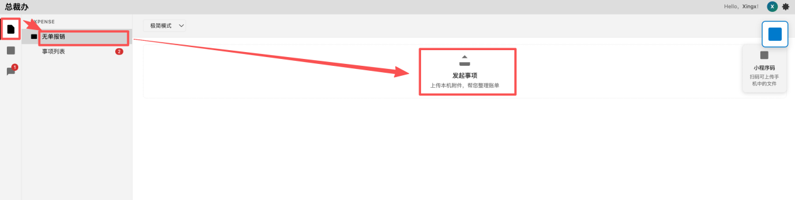

用户可通过以下方式发起报销：

| 发起方式 | 说明 |
|----------|------|
| 发起事项 | 点击"发起事项"按钮，上传本机附件，系统自动整理账单 |
| 小程序码 | 点击"小程序码"按钮，通过小程序扫码上传手机中的文件 |

#### 4.3.2 凭证上传

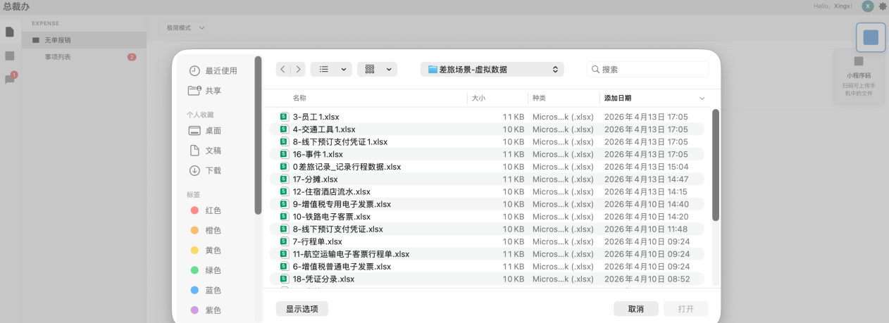
点击后弹出文件夹上传，或直接拖拽文件。

| 功能点 | 说明 |
|--------|------|
| 拖拽上传 | 支持将文件拖入上传区域 |
| 点击上传 | 点击上传区域选择文件 |
| 文件格式 | 支持PDF、JPG、JPEG、PNG、XLSX|
| 多文件上传 | 支持同时上传多个文件 |
| 文件预览 | 上传后显示文件缩略图列表 |
| 重置 | 支持清空已上传文件重新选择 |
| 确定 | 确认文件并进入下一步 |

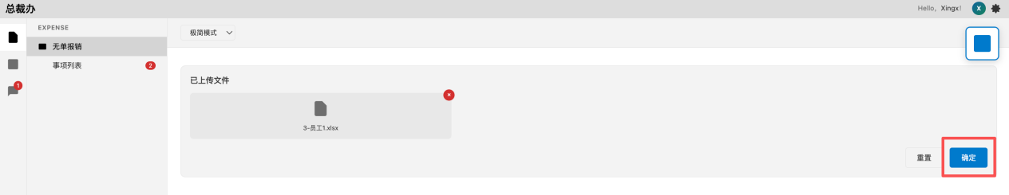
点击确认后开始生成时间轨迹图。

#### 4.3.3 时间轨迹

上传文件后显示时间轨迹，格式如下：

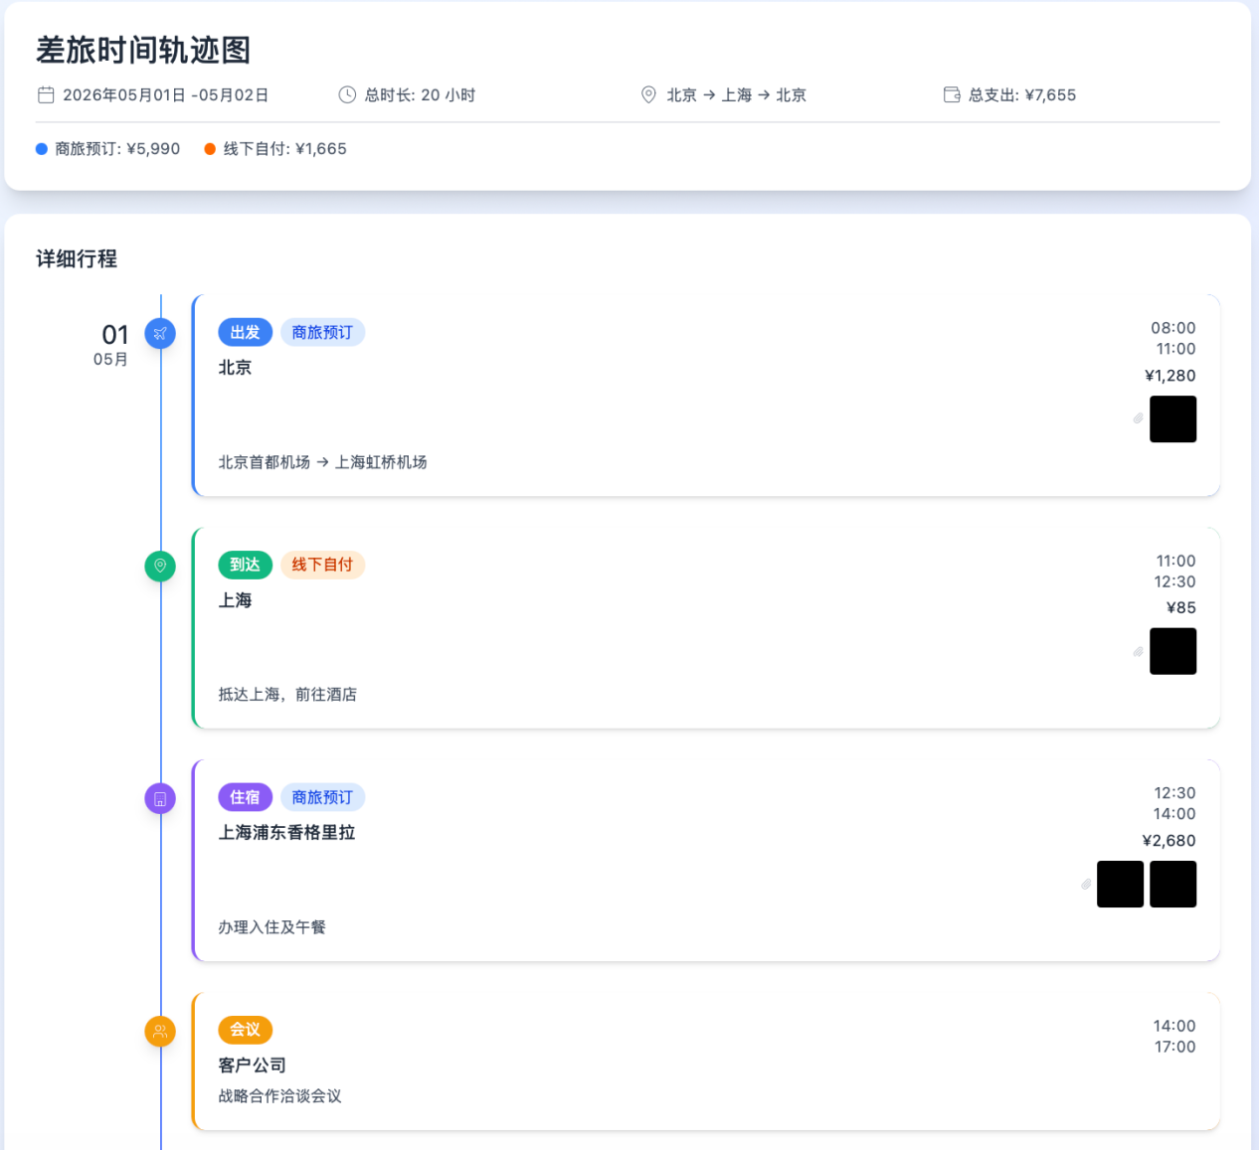
##### 时间轨迹
| 字段 | 说明 |
|------|------|
| 名称 | 自动命名为摘要+时间轨迹图，如：“Q1季度业务进展汇报差旅时间轨迹图” 、后续如有其他时间类型如：“高校教师产学研项目调研业务招待时间轨迹图” |
| 时间 | 年/月/日-年/月/日|
| 地点 | 如：北京-上海-北京|
| 总支出 | 等于商旅预订+线下支付，如：7655.00|
| 商旅预订 | 如：5990.00|
| 线下自付 | 如：1665.00|

##### 详细字段

| 字段 | 说明 |
|------|------|
| 时间 | 日/月 |
| 图标 | 交通（出发/到达）/住宿 |
| 城市 | 所在城市名称 |
| 描述 | 如：北京大兴机场-武汉天河机场 CZ3118 |
| 金额 | 费用金额 |
| 凭证缩略图 | 已上传凭证的缩略预览 |
| 问题标记 | ⚠缺失凭证等问题的提示 |

##### 账单项目类型

| 类型 | 图标颜色 | 示例 |
|------|---------|------|
| 交通 | 蓝色 | 高铁、出租车 |
| 住宿 | 紫色 | 酒店住宿 |
| 商旅预订 | 绿色 | 带"商旅预订"标签 |
| 线下自付 | 橙色 | 带"线下自付"标签 |

##### 问题项目标识

- 显示问题图标（⚠）
- 显示问题描述文字（如"缺少支付凭证截图"）
- 提供"补充上传"按钮

#### 4.3.4 凭证识别

点击凭证缩略图可查看自动识别的凭证信息：

| 字段 | 说明 |
|------|------|
| 凭证标题 | 如"高铁火车票" |
| 识别结果 | 各项识别内容（出发地、目的地、车次、座位、票价、日期等） |
| 发票类型 | 凭证类型描述 |
| 合规检查 | ✓ 通过 / ✗ 不通过 |

##### 支持的凭证类型

| 凭证类型 | 识别字段 |
|----------|----------|
| 火车票 | 出发地、目的地、车次、座位、票价、日期 |
| 出租车发票及行程单 | 车号、日期、时间、起点、终点、金额 |
| 住宿发票及流水 | 酒店名称、入住日期、退房日期、天数、房型、金额 |
| 公共交通发票及行程单 | 日期、时间、起点、终点、金额 |
| 飞机票行程单 | 出发地、目的地、航班号、座位、票价、日期、税额 |

#### 4.3.5 AI预审

预审按钮在时间轨迹图的末尾行区域

点击"预审"按钮执行AI预审：

| 功能点 | 说明 |
|--------|------|
| 完整性检查 | 检查各项凭证是否完整 |
| 合规性检查 | 检查是否符合费用标准 |
| 问题标注 | 自动标注问题项 |

附：审核点
序 | 检查项 | 是/否 | 类型
1 | 上传附件中是否有商旅附件信息？ | 是（2）/否（提示：请补充商旅附件） | 完整性
2 | 检查商旅附件上是否有预订火车票信息？ | 是（3）/否（✅） | 完整性
3 | 商旅附件预订火车票信息是否均有上传对应的报销凭证？ | 是（✅）/否（提示：请补充xxx-xxx的火车票报销凭证） | 完整性
4 | 根据商旅附件上的出差起始地和到达地（如有途经地也要包含）检查出发和返回所到的城市轨迹是否为闭环，即有去有回？（远距离跨城：火车+火车、飞机+火车、飞机+飞机需要闭环；近距离跨城或市内：汽车+汽车、汽车+打车、打车+打车、打车+公交地铁、公共地铁+公交地铁、汽车+公交地铁需要闭环） | 是（✅）/否（5） | 完整性
5 | 如果商旅附件中有行程非闭环，需要检查此段行程是否有上传的对应的报销凭证，火车或飞机行程的，除了票据外，还需要检查是否有线下预订的审批邮件、线下预订的支付凭证截图。 | 是（✅）/否（提示1:xxx-xxx行程断档，请提供相应的报销凭证，如是线下预订请提供审批邮件和支付截图。2:xxx-xxx行程火车/飞机票未通过商旅预订，请提供审批邮件和支付截图。） | 完整性
6 | 检查商旅附件上的酒店住宿城市与出差所在城市是否相符？ | 是（✅）/否（提示：出差目的地为xxx，住宿城市为xxx，请解释说明） | 合规性
7 | 检查商旅附件上的酒店住宿天数（如有线下预订也要算上）与出差时间是否相符？（尤其是住宿天数大于出差天数时，并且出差天数根据交通轨迹来计算比商旅附件上的更准确） | 是（✅）/否（提示：出差天数x天，酒店住宿x天，请解释说明不符原因） | 合规性
8 | 检查上传附件中是否有酒店住宿凭证（发票、线下预订审批邮件、支付截图）？ | 是（9）/否（✅） | 完整性
9 | 检查上传附件中的酒店住宿凭证，与商旅附件是否有重合？ | 是（提示：线上线下酒店预订有重合，请检查）/否（✅） | 合规性
10 | 检查上传附件中的汽车、打车、公交地铁时间，与火车飞机的行程时间是否有重合？ | 是（提示：xxx-xxx行程与xxx-xxx行程时间有重合，请检查）/否（✅） | 合规性
11 | 检查线下预订火车票是否超标？ | 是（提示：火车票xxx  超标，请检查）/否（✅） | 合规性
12 | 检查线下预订飞机票是否超标？ | 是（提示：飞机票xxx  超标，请检查）/否（✅） | 合规性
13 | 检查线下预订住宿酒店是否超标？ | 是（提示：x月x日酒店住宿xxx元已超标，请检查）/否（✅） | 合规性
14 | 检查出租车行程时间是否在夜间22:00之后，如果不是需要补充说明 | 是（提示：请补充打车说明）/否（✅） | 合规性
15 | 检查如果有出租车发票，需要同步提供行程单 | 是（提示：请补充发票xxxx（金额xxx）对应的行程单）/否（✅） | 完整性
16 | 检查如果有机场大巴汽车票，需要同步提供车票或预订截图 | 是（提示：请补充车票或预订截图/否（✅） | 完整性
17 | 检查如果有地铁发票，需要同步提提供地铁行程截图和支付截图 | 是（提示：请补充行程截图和支付截图/否（✅） | 完整性
18 | 发票抬头检查，所有车票、发票抬头必须是xxxxxxx，否则为开错 | 是（✅）/否（提示：票据xxxx抬头错误，请检查） | 合规性

##### 预审结果

- 正常项目：标记为"已修复"/"issue-fixed"
- 问题项目：
- 显示"⚠"图标
- 显示问题描述
- 提供"补充上传"按钮
- 问题汇总：显示"预审发现问题（N项）"及具体描述

##### 预审通过

- 提示"预审通过！所有单据完整且合规。"

#### 4.3.6 提交报销

点击"去报销吧"按钮：
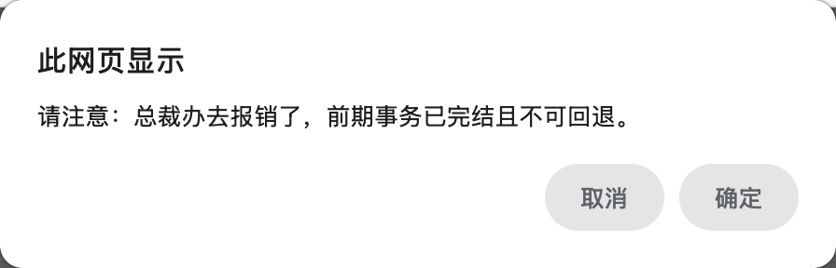
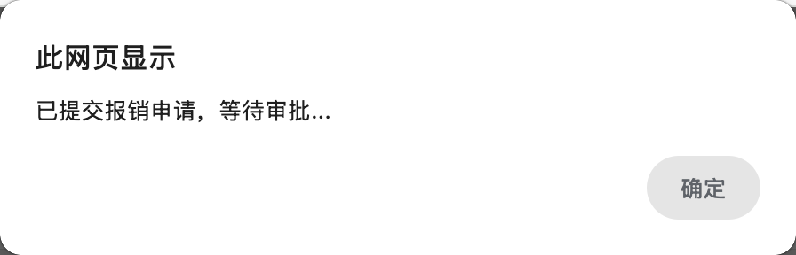

| 步骤 | 说明 |
|------|------|
| 确认提示 | "请注意：总裁办去报销了，前期事务已完结且不可回退。" |
| 提交 | 确认后提交报销申请 |
| 结果提示 | "已提交报销申请，等待审批..." |

---

### 4.4 模块3：AI助手

#### 4.4.1 全局对话栏

底部悬浮对话栏，支持快速交互：

| 功能点 | 说明 |
|--------|------|
| 触发区域 | 点击展开对话栏 |
| 展开/收起 | 点击按钮切换状态 |
| 欢迎消息 | "您好！有什么可以帮您？" |
| 快捷回复 | 显示可用的操作选项 |
| 消息输入 | 支持输入文字消息 |
| 发送 | 支持点击发送和回车发送 |

##### 消息类型

| 类型 | 说明 |
|------|------|
| 用户消息 | 右侧显示，蓝色背景 |
| AI回复 | 左侧显示，灰色背景 |

#### 4.4.2 召唤面板

点击"召唤"入口显示召唤面板：

| 功能 | 说明 |
|------|------|
| 模式切换 | 编辑指令 / 选择助理 |
| 编辑指令 | 文本框输入自定义指令 |
| 选择助理 | 预设助理卡片列表，单选 |

##### 预设助理卡片

| 卡片 | 内容 |
|------|------|
| 头像 | 渐变色背景 |
| 名称 | 角色名称 |
| 设置 | 点击可配置角色信息 |

##### 角色配置弹窗

| 字段 | 说明 |
|------|------|
| 角色名称 | 可编辑的助手名称 |
| 角色设定 | 角色的职责描述 |
| Prompt | AI提示词模板 |

#### 4.4.3 角色Prompt模板

| 角色 | Prompt格式 |
|------|-----------|
| 行政秘书 | 角色：{role}\n\n请帮我处理以下行政事务：\n{task}\n\n要求：\n1. 严格按照公司制度执行\n2. 注意保密事项\n3. 及时反馈进度 |
| 费控专责 | 角色：{role}\n\n请帮我审核以下费用报销：\n{expense}\n\n要求：\n1. 核对发票真实性\n2. 检查是否符合费用标准\n3. 确认预算充足 |
| 财务BP | 角色：{role}\n\n请帮我分析以下财务问题：\n{question}\n\n要求：\n1. 提供专业财务建议\n2. 注意合规性\n3. 兼顾业务发展 |
| 采购专员 | 角色：{role}\n\n请帮我处理以下采购事项：\n{purchase}\n\n要求：\n1. 遵循采购流程\n2. 比价择优\n3. 记录台账 |

---

### 4.5 模块4：用户中心

#### 4.5.1 用户菜单

点击头像显示下拉菜单：

| 项目 | 说明 |
|------|------|
| 用户名 | 当前登录用户 |
| 组织 | 所属组织名称（如"Ashy有限公司本部"） |
| 设置 | 跳转设置页面 |
| 登出 | 退出登录 |

---

### 4.6 模块5：扫码上传

#### 4.6.1 扫码入口

| 位置 | 形式 |
|------|------|
| 活动栏 | 扫码图标按钮 |
| 主内容区 | 小程序码卡片（悬浮） |
| 底部浮动 | 扫码图标（悬停提示） |

#### 4.6.2 功能说明

- 点击提示："请使用小程序码扫码，在手机上选择文件上传"

---

### 4.7 模块6：状态栏

底部状态栏显示：

| 显示内容 | 说明 |
|----------|------|
| 行列号 | 当前光标位置 |
| 编码 | UTF-8 |
| 工作台 | 总裁办 |

---

## 5. 界面要求

### 5.1 布局规格

| 区域 | 高度/宽度 | 说明 |
|------|-----------|------|
| 标题栏 | 35px | 顶部固定 |
| 活动栏 | 50px | 左侧固定 |
| 侧边栏 | 250px | 可折叠 |
| 状态栏 | 22px | 底部固定 |
| 底部对话栏 | 可变 | 展开高度280px，收起高度约44px |

### 5.2 交互规范

| 交互 | 效果 |
|------|------|
| 按钮悬停 | 背景色变化，transition 0.15s |
| 卡片悬停 | 背景色变化 |
| 模态框 | 点击外部关闭 |
| 下拉菜单 | 点击外部关闭 |
| 侧边栏折叠 | 宽度过渡0.2s |

---

## 6. 数据流程

### 6.1 报销流程

```
1. 发起事项 → 2. 上传凭证 → 3. 生成时间轨迹 → 4. AI预审 （循环） → 5. 修改（循环）→ 6.提交报销
```

### 6.2 凭证处理流程

```
上传文件 → 自动识别 → 生成时间轨迹 → 显示凭证缩略图 → 可查看详情
```

### 6.3 AI预审流程

```
点击预审 → 检查完整性 → 检查合规性 → 标注问题 → 显示结果
```

---

